Об утверждении регламента государственной услуги "Выдача архивных справок, копий архивных документов или архивных выписок"
Утративший силу
Постановление акимата Актюбинской области от 29 октября 2019 года № 446. Зарегистрировано Департаментом юстиции Актюбинской области 31 октября 2019 года № 6437. Утратило силу постановлением акимата Актюбинской области от 17 июня 2020 года № 250
Сноска. Утратило силу постановлением акимата Актюбинской области от 17.06.2020 № 250 (вводится в действие по истечении десяти календарных дней после дня его первого официального опубликования).
В соответствии со статьей 27 Закона Республики Казахстан от 23 января 2001 года "О местном государственном управлении и самоуправлении в Республике Казахстан", пунктом 3 статьи 16 Закона Республики Казахстан от 15 апреля 2013 года "О государственных услугах", приказом Министра культуры и спорта Республики Казахстан от 17 апреля 2015 года № 138 "Об утверждении стандартов государственных услуг в области архивного дела", зарегистрированным в Реестре государственной регистрации нормативных правовых актов № 11086, акимат Актюбинской области ПОСТАНОВЛЯЕТ:
1. Утвердить прилагаемый регламент государственной услуги "Выдача архивных справок, копий архивных документов или архивных выписок".
2. Признать утратившими силу:
1) постановление акимата Актюбинской области от 14 мая 2015 года № 147 года "Об утверждении регламента государственной услуги "Выдача архивных справок" (зарегистрированное в Реестре государственной регистрации нормативных правовых актов № 4356, опубликованное 23 июня 2015 года в информационно-правовой системе нормативных правовых актов Республики Казахстан "Әділет);
2) постановление акимата Актюбинской области от 19 апреля 2016 года № 156 "О внесении изменений в постановление акимата Актюбинской области от 14 мая 2015 года № 147 "Об утверждении регламента государственной услуги "Выдача архивных справок" (зарегистрированное в Реестре государственной регистрации нормативных правовых актов № 4929, опубликованное 23 мая 2016 года в информационно-правовой системе нормативных правовых актов Республики Казахстан "Әділет).
3. Государственному учреждению "Управление культуры, архивов и документации Актюбинской области" в установленном законодательством порядке обеспечить:
1) государственную регистрацию настоящего постановления в Департаменте юстиции Актюбинской области;
2) размещение настоящего постановления на интернет-ресурсе акимата Актюбинской области после его официального опубликования.
4. Контроль за исполнением настоящего постановления возложить на курирующего заместителя акима Актюбинской области.
5. Настоящее постановление вводится в действие по истечении десяти календарных дней после дня его первого официального опубликования.
Аким Актюбинской области | О. Уразалин
Утвержден постановлением акимата Актюбинской области от "29" октября 2019 года № 446
Регламент государственной услуги "Выдача архивных справок, копий архивных документов или архивных выписок"
1. Общие положения
1. Государственная услуга "Выдача архивных справок, копий архивных документов или архивных выписок" (далее – государственная услуга) оказывается коммунальным государственным учреждением "Государственный архив Актюбинской области", его филиалами и районными государственными архивами (далее – услугодатель).
Прием заявления и выдача результата оказания государственной услуги осуществляются через:
1) некоммерческое акционерное общество "Государственная корпорация "Правительство для граждан" (далее – Государственная корпорация);
2) веб-портал "электронного правительства" www.egov.kz (далее – портал).
2. Форма оказания государственной услуги: электронная (частично автоматизированная) и (или) бумажная.
3. Результат оказания государственной услуги –архивная справка о подтверждении сведений социально-правового характера по форме согласно приложению 50 к Формам документов, оформляемых (составляемых) при комплектовании, хранении, учете и использовании документов Национального архивного фонда и других архивных документов государственными и специальными государственными архивами, утвержденным приказом Министра культуры и спорта Республики Казахстан от 12 марта 2019 года № 62, зарегистрированным в Реестре государственной регистрации нормативных правовых актов под № 18392, (далее – Формы) либо копия архивного документа или архивная выписка по форме согласно приложению 51 к Формам, или ответ об отсутствии на хранении у услугодателя запрашиваемых сведений либо мотивированный ответ об отказе в оказании государственной услуги, по основаниям, предусмотренным пунктом 10-1 Стандарта Государственная услуги "Выдача архивных справок, копий архивных документов или архивных выписок" (далее - Стандарт), утвержденного приказом Министра культуры и спорта Республики Казахстан от 17 апреля 2015 года № 138 (зарегистрирован в Реестре государственной регистрации нормативных правовых актов № 11086).
Форма предоставления результата оказания государственной услуги – электронная или бумажная.
На портале результат оказания государственной услуги направляется в "личный кабинет" услугополучателя в форме электронного документа, подписанного электронной цифровой подписью (далее – ЭЦП) уполномоченного лица услугодателя.
В случае обращения через портал для получения результата оказания государственной услуги на бумажном носителе услугополучателю в "личный кабинет" направляется уведомление с указанием места и даты получения результата государственной услуги
2. Описание порядка действий структурных подразделений (работников) услугодателя в процесс оказания государственной услуги
4. Основанием для начала процедуры (действия) по оказанию государственной услуги при обращении услуполучателя (либо его уполномоченного представителя: юридического лица по документу, подтверждающему полномочия; физического лица по нотариально засвидетельствованной доверенности) является наличие заявления по форме согласно приложению 1 Стандарта с приложением полного пакета документов предусмотренных пунктом 9 Стандарта.
5. Содержание каждой процедуры (действия), входящей в состав процесса оказания государственной услуги, длительность их выполнения:
1) сотрудник канцелярии услугодателя принимает документы, регистрирует и направляет документы руководителю услугодателя в течение 15 (пятнадцати) минут.
В случаях представления услугополучателем неполного пакета документов, предусмотренных пунктом 9 Стандарта, и (или) документов с истекшим сроком действия услугодатель отказывает в приеме заявления.
Результат – прием и передача поступивших документов руководителю услугодателя либо отказ в приеме заявления;
2) руководитель услугодателя рассматривает документы и направляет ответственному исполнителю услугодателя в течение 15 (пятнадцати) минут для исполнения.
Результат–направление документов ответственному исполнителю услугодателя;
3) Ответственный исполнитель услугодателя в течение 10 (десять) рабочих дней подготавливает результат государственной услуги и передает на подпись руководителю услугодателя.
Результат – направление результата оказанной услуги руководителю услугодателя;
В случаях, когда для оказания государственной услуги необходимо изучение документов двух и более организаций и (или) периода более чем за 5 (пять) лет услугодателем срок оказания государственной услуги продлевается не более чем на 30 (тридцать) календарных дней после истечения срока оказания государственной услуги, с последующим уведомлением услугополучателя через Государственную корпорацию или портал о продлении срока в течение 2 (двух) рабочих дней;
4) руководитель услугодателя ознакомливается, подписывает и направляет результат оказанной услуги сотруднику канцелярии услугодателя в течение 15 (пятнадцати) минут.
Результат – направление результата оказанной услуги сотруднику канцелярии услугодателя;
5) сотрудник канцелярии услугодателя регистрирует и направляет уведомление о результате государственной услуги в личный кабинет услугополучателя, в Государственную корпорацию в течение 1 (одного) рабочего дня через курьерскую или иную уполномоченную на это связь;
Результат – направление уведомления о результате государственной услуги в личный кабинет услугополучателя, направление результата оказанной услуги в Государственную корпорацию.
3. Описание порядка взаимодействия структурных подразделений (работников) услугодателя в процессе оказания государственной услуги
6. Перечень структурных подразделений (работников) услугодателя, которые участвуют в процессе оказания государственной услуги:
1) сотрудник канцелярии услугодателя;
2) руководитель услугодателя;
3) ответственный исполнитель услугодателя.
7. Описание последовательности процедур (действий) между структурными подразделениями (работниками) с указанием длительности каждой процедуры (действия):
Содержание каждой процедуры (действия), входящей в состав процесса оказания государственной услуги, длительность их выполнения:
1) сотрудник канцелярии услугодателя принимает документы, регистрирует и направляет документы руководителю услугодателя в течение 15 (пятнадцати) минут.
В случаях представления услугополучателем неполного пакета документов, предусмотренных пунктом 9 Стандарта, и (или) документов с истекшим сроком действия услугодатель отказывает в приеме заявления.
2) руководитель услугодателя рассматривает документы и направляет ответственному исполнителю услугодателя в течение 15 (пятнадцати) минут для исполнения.
3) Ответственный исполнитель услугодателя в течение 10 (десять) рабочих дней подготавливает результат государственной услуги и передает на подпись руководителю услугодателя.
В случаях, когда для оказания государственной услуги необходимо изучение документов двух и более организаций и (или) периода более чем за 5 (пять) лет услугодателем срок оказания государственной услуги продлевается не более чем на 30 (тридцать) календарных дней после истечения срока оказания государственной услуги, с последующим уведомлением услугополучателя через Государственную корпорацию или портал о продлении срока в течение 2 (двух) рабочих дней;
4) руководитель услугодателя ознакомливается, подписывает и направляет результат оказанной услуги сотруднику канцелярии услугодателя в течение 15 (пятнадцати) минут;
5) сотрудник канцелярии услугодателя регистрирует и направляет уведомление о результате государственной услуги в личный кабинет услугополучателя, в Государственную корпорацию в течение 1 (одного) рабочего дня через курьерскую или иную уполномоченную на это связь.
4. Описание порядка взаимодействия с Государственной корпорацией "Правительство для граждан" и (или) иными услугодателями, а также порядка использования информационных систем в процессе оказания государственной услуги
8. Описание порядка обращения и последовательности процедур (действий) услугодателя и услугополучателя при оказании услуги через Государственную корпорацию:
1) инспектор Государственной корпорации в течение 15 (пятнадцати) минут проводит регистрацию заявления и выдает услугополучателю расписку о приеме документов, указанных в пункте 9 Стандарта и передает полученные документы в накопительный сектор Государственной корпорации.
В случае предоставления услугополучателем неполного пакета документов согласно перечню, предусмотренному пунктом 9 Стандарта, работник Государственной корпорации отказывает в приеме заявления и выдает расписку об отказе в приеме документов по форме согласно приложению 2 к Стандарту;
2) накопительный сектор в течение 1 (одного) дня направляет пакет документов услугодателю через курьерскую или иную уполномоченную на это связь;
3) сотрудник канцелярии услугодателя принимает документы от сотрудника Государственной корпорации через курьерскую или иную уполномоченную на это связь, региструет и направляет документы руководителю услугодателя в течение 15 (пятнадцати) минут.
4) руководитель услугодателя рассматривает документы и направляет ответственному исполнителю услугодателя в течение 15 (пятнадцати) минут для исполнения.
5) Ответственный исполнитель услугодателя в течение 10 (десять) рабочих дней подготавливает результат государственной услуги и передает на подпись руководителю услугодателя.
В случаях, когда для оказания государственной услуги необходимо изучение документов двух и более организаций и (или) периода более чем за 5 (пять) лет услугодателем срок оказания государственной услуги продлевается не более чем на 30 (тридцать) календарных дней после истечения срока оказания государственной услуги, с последующим уведомлением услугополучателя через Государственную корпорацию или портал о продлении срока в течение 2 (двух) рабочих дней;
6) руководитель услугодателя ознакомливается, подписывает и направляет результат оказанной услуги сотруднику канцелярии услугодателя в течение 15 (пятнадцати) минут;
7) сотрудник канцелярии услугодателя региструет и направляет результат оказанной услуги в Государственную корпорацию в течение 1 (одного) рабочего дня через курьерскую или иную уполномоченную на это связь;
8) работник Государственной корпорации регистрирует и выдает результат оказания услуги услугодателю (либо его представителю по доверенности) в течение 15 (пятнадцати) минут.
9. Описание порядка обращения при оказании государственной услуги через Портал и последовательности процедур (действии) услугодателя и услугополучателя:
услугополучатель осуществляет регистрацию на портале с помощью индивидуального идентификационного номера/бизнес-идентификационного номера и пароля (осуществляется для незарегистрированных услугополучателей на портале);
процесс 1 - ввод услугополучателем индивидуального идентификационного номера/бизнес-идентификационного номера и пароля (процесс авторизации) на портале для получения услуги;
условие 1 - проверка на портале подлинности данных о зарегистрированном услугополучателе через индивидуальный идентификационный номер/бизнес-идентификационный номер и пароль;
процесс 2 - формирование порталом сообщения об отказе в авторизации в связи с имеющимися нарушениями в данных услугополучателя;
процесс 3 - выбор услугополучателем услуги, указанной в настоящем регламенте, вывод на экран формы запроса для оказания услуги и заполнение услугополучателем формы (ввод данных) с учетом ее структуры и форматных требований, прикрепление к форме запроса необходимых копий документов в электронном виде, предусмотренных пунктом 9 Стандарта, а также выбор услугополучателем регистрационного свидетельства электронной цифровой подписи для удостоверения (подписания) запроса;
условие 2 – проверка на портале срока действия регистрационного свидетельства электронной цифровой подписи и отсутствия в списке отозванных (аннулированных) регистрационных свидетельств, а также соответствия идентификационных данных (индивидуального идентификационного номера/бизнес-идентификационного номера, указанном в запросе, и индивидуального идентификационного номера/ бизнес-идентификационного номера, указанном в регистрационном свидетельстве электронной цифровой подписи);
процесс 4 – формирование сообщения об отказе в запрашиваемой услуге в связи с не подтверждением подлинности электронной цифровой подписи услугополучателя;
процесс 5 - удостоверение запроса для оказания услуги посредством электронной цифровой подписи услугополучателя и направление электронного документа (запроса) через шлюз "электронного правительства" в автоматизированное рабочее место услугодателя для обработки услугодателем;
процесс 6 – регистрация электронного документа в автоматизированное рабочее место услугодателя;
условие 3 – проверка (обработка) услугодателем соответствия приложенных услугополучателем документов перечню документов, предусмотренных пунктом 9 Стандарта, и основания для оказания услуги;
процесс 7 – формирование сообщения об отказе в запрашиваемой услуге в связи с имеющимися нарушениями в документах услугополучателя;
процесс 8 – получение услугополучателем результата услуги (уведомление о готовности архивной справки в форме электронного документа), сформированного через автоматизированное рабочее место услугодателя. Электронный документ формируется с использованием электронной цифровой подписи уполномоченного лица услугодателя.
10. Справочник бизнес-процессов оказания государственной услуги отражается приложением 1 к регламенту.
Функциональные взаимодействия информационных систем, задействованных при оказании государственной услуги через Портал приведены диаграммой согласно приложению 2 к настоящему Регламенту.
Приложение 1 к регламенту государственной услуги "Выдача архивных справок, копий архивных документов или архивных выписок"
Справочник бизнес-процессов оказания государственной услуги

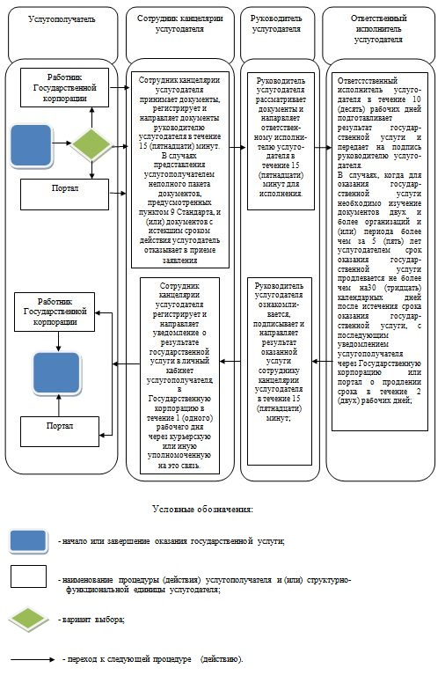

Приложение 2 к регламенту государственной услуги "Выдача архивных справок, копий архивных документов или архивных выписок"
Функционального взаимодействия при оказании государственной услуги через портал

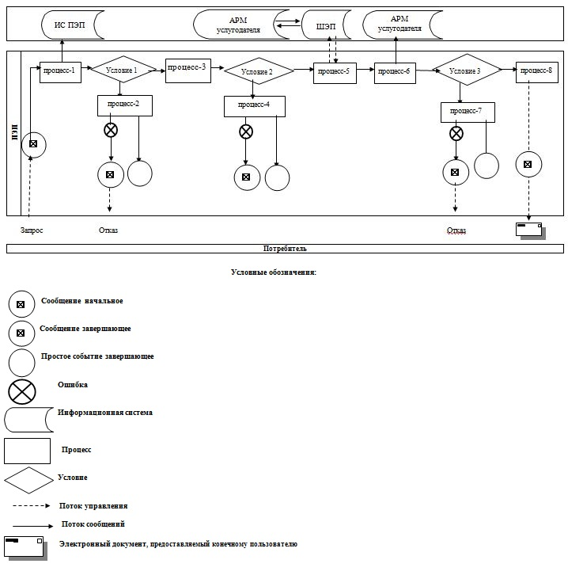

© 2012. РГП на ПХВ «Институт законодательства и правовой информации Республики Казахстан» Министерства юстиции Республики Казахстан

